メディア情報学実験2
バーチャルリアリティ
（雛形）

提出日：2006/MM/DD
学籍番号：
クラス・作業班番号：
氏名：
共同作業者名
ディレクタ：
プログラマ：
モデラ ：

1. 実験の目的・課題
本実験全体の目的・課題を，自分で解釈して述べる．
（記述例）
本実験では，人工現実感 (VR) ，複合現実感 (MR) と呼ばれるメディア処理技術，ヒューマンインタフェース技術のエッセンスを，自ら課題を設定し，VR作品，MR作品を制作し体験することによって学ぶことを目的としている．……
（これは文例にすぎないので，自分の言葉で書くこと．以下に関しても同様である）

2. VR空間の構築

2.1 構築したVR空間（作品）の概要
（記述例）
・各グループで構築したVR空間の概要を述べる．
・具体的には，作品タイトル，作品シナリオ，インタラクション機能の説明など，可能な限り作品についての詳細を述べる．
・必ず実行画面の画像を提示すること．画像は1枚だけでなく，様々なシーンを提示すること．
作品タイトル：
この作品は，空間内を…
インタラクション機能は…
実行画面を図○に示す．

2.2 VR空間構築のために必要とした知識・機能とその達成方法
（記述例）
VR空間を構築する上で必要となった知識や機能を列挙した上で，それらの達成方法を述べる．
本作品を作成するためには，次のような機能が必要となる．
(1) シーングラフ
(2) …
次に，各機能に関してその解決法を述べる．

- シーングラフ
Java3Dの特徴であるシーングラフを設定した．
シーングラフを設定するにあたって，まず…．
設定したシーングラフを図○に示す．

- …
……

2.3 構築したVR空間のシステムフロー
・構築したVR空間の処理の流れを述べる．
・データフロー図のように図示することが望ましい．すべてを図示できない場合も，可能な限り図を用いて述べること．
・また，VR空間で設定しているシーングラフについても図示し，説明する．
（記述例）
まず，本作品での処理の流れを，図○に示す．
入力はゲームパッドのジョイスティックから行われ…
入力信号
……
……
図○ データフロー図
信号判断

次に，設定したシーングラフを図○に示す．
枠で囲っている部分が，Java3Dの基本のシーングラフに加え，本作品で付加したノードである．…
空間
視点
Transform
地面
Transform
オブジェクト（スライム）
図○ シーングラフ

2.4 担当作業内容
（ディレクタの場合）
・グループで1作品を作成する上で，スムーズに作業するためにどのような指示を出したか．また，その結果はどうだったかを述べる．
・作業過程で発生した，グループ作業であるが故の問題やその解決法なども述べること．
・ディレクタの他にプログラマまたはモデラを兼任した学生は，そちらの作業内容に力を入れて述べること．ただし，レポートの枚数制限は設けていないのでディレクタの担当作業も書くべき内容があるのであれば，詳細に述べて良い．
・ディレクタ専任の学生は，自分の作業を詳細に述べること．
（記述例）
担当作業：ディレクタ
本作品を作成するにあたり，私はディレクタを担当した．所属しているグループは7名構成だったので，私はディレクタ選任となってグループを率いた．
本実験ではグループで1つの作品を作るという，過去に経験の無い作業だったので，ディレクタの作業として，まず始めにグループ内の他のメンバーの担当を決定した．この際注意したことは……．

（記述例）：
（プログラマの場合）
・作品を動かす上で，どの部分を自分が担当したかを述べる．
・共同作業者の名前も挙げ，作品全体を通しての作業だけで無く，更に具体的にかつ詳細に，どのような作業をしたのかを述べること．
・参考としたプログラム（基本事例や動作事例など）があればそのプログラム名も挙げ，どの部分をどのように変更したかを述べる．作業を進める上で発生した問題やその解決法，工夫した点を詳細に述べ，その結果どうなったかも説明する．
・また，変更したプログラムは全てレポートの最後に添付すること．その際変更箇所は文字に色を付ける，下線を引く，枠を付ける等，どのような変更をしたか分かるようにしておく．
作業担当：プログラマ
共同作業者：○○ ○○
作品を作るにあたり，私はプログラマを担当した．
プログラミングは，役割をオブジェクトの動作設定と空間全体の配置やデザインという2つに分け，その中で私は前者のオブジェクト動作の設定という作業を担当した．
更に共同作業者と協力し，プログラムを記述する作業と，java3Dのメソッドを調べる作業に分かれた．これらの作業については必要な際に交代して行った．
作業を進める上で，……

（記述例）：
（モデラの場合）
・共同作業者の名前を挙げ，作品内に表示させたオブジェクトのどの部分を自分が作成したのかを説明する．
・モデル作成の過程において発生した問題やその解決法を述べる他，モデルを完成させるために工夫した点などを述べる．
・完成したオブジェクトの外観図の他，ワイヤーフレーム図，描画ポリゴン数なども記載し，オブジェクトがどのような構造になっているかを詳しく説明する．
・テクスチャを使用しているならばそのテクスチャの画像も提示する．Webなど，自分の作品でないテクスチャに関しては図と共にその出典も必ず記載すること．
・オブジェクトを作成するにあたり，何らかのモデルを参考にした場合（キャラクターなど），参考したモデルの画像の提示及び出典を記載する．

作業担当：モデラ
共同作業者：○○ ○○
作品を作るにあたり，私はモデラを担当した．
作成したモデルは3つで，図○～○にその外観図を，図○～○にワイヤーフレーム図を，表○にポリゴン数を示す．
図○に示すモデルは○○社の△△というキャラクターを参考した．参考となったモデルを図○に示す．
このモデルを作成する上で…
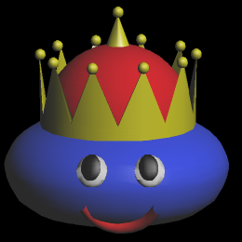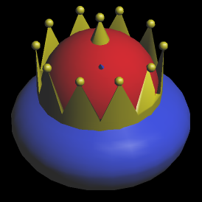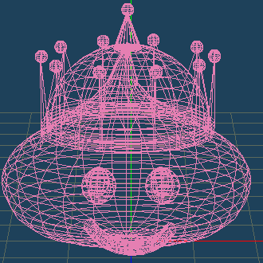
図○ オブジェクト（正面）
図○ オブジェクト（背面）
図○ オブジェクト（ワイヤーフレーム）

表○ オブジェクトのポリゴン数

オブジェクト名 | ポリゴン数
スライム | 2092
○○ | ××

2.5 VR実験に関する考察
・シナリオを作成する段階であった作品イメージと，完成した作品との違いやその原因を述べる．
・ここで考慮すべき原因とは時間制限ではなく，技術的制限（実行環境，インタラクションデバイス等）である．
・どのようにするつもりだったのか，なぜ実装できなかったのか，あるいはどのようなことが分かり，当初の予定にどのような機能が加わったのかを述べる．

機能の削減・付加に拘らず，必ずその原因・要因を分析・説明すること．
（記述例）：
当初，私たちのグループでは○○というような動作をさせようと考えていたが，作品に実装することはできなかった．その原因としては3点考えられる．まず1点目は，○○というjava3Dのメソッドによるものである．このメソッドは△△という機能を持つが，このメソッドを用いると□□という機能が同時に使用不可能となる．解決策としては○○が考えられたが，……

（その他，自分たちで工夫して解決した問題に関して，技術的分析を加えるなら，この項に考察として書いても良い）

3. MR空間の構築
VR空間の場合と同様の形式で，以下を記す．

3.1 構築したMR空間（作品）の概要

3.2 MR空間構築のために必要とした知識・機能とその達成方法

3.3 構築するMR空間のシステムフロー

3.4 担当作業内容

3.5 MR実験に関する考察

4. 感想
（単に面白かったとか，運営上の不備に関する不満を書くのではなく，この実験から何を学んだのか，何を感じたのか，メディア情報学科の学生としての見識ある感想・抱負等を期待している）

5. 参考文献

